Projek Pembelajaran Bahasa

Steve Johanes Lesmana

2022130015

Saya membuat Projek Simulasi Pembelajaran Bahasa Jepang

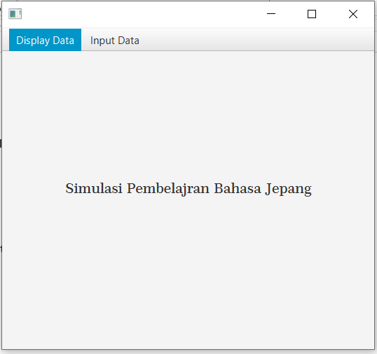

Di projek ini saya akan membuat sebuah simulasi seperti tebak kata yang akan muncul random gambarnya, dan ada input text untuk mengisi jawabannya

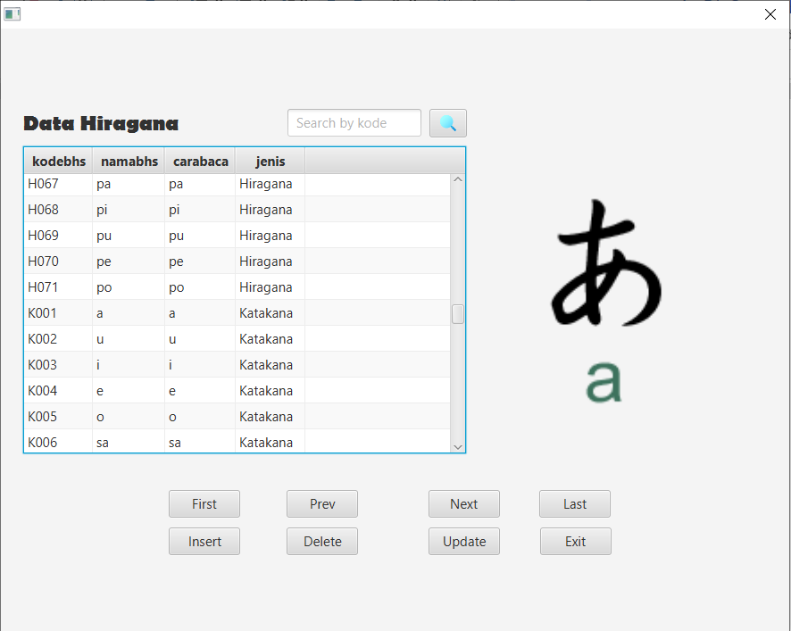

Saya membuat 2 bagian bahasa yaitu hiragana dan katakana yang masing masing memiliki 71 data jadi totalnya 142 kata, sekarang datanya masih tergabung jadi 1 tampilan dan nanti akan di pisahkan

Skema Database:

|  |
| --- |
| Bahasa |
| Kodebhs (PK) |
| Namabhs |
| Carabaca |
| Gambar |